الاختبار الثاني في مادة العلوم الفيزيائية و التكنولوجية متوسطة : أبي ذر الغفاري –بوروبة –
السنة الدراسية: 2019 /2020 مستوى : 4 متوسط المدة : 1 ساعة و نصف
التمرين الأول(6ن)؛
في أحد الدروس لميدان المادة و تحولاتها شرح الأستاذ كيف أنه يستطيع توفير معدن ضروري في حياتنا اليومية و ذلك عبر تجربتين:
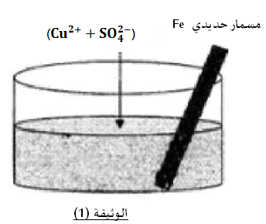
- التجربة الأولى : نسكب كمية من محلول ملحي صيغته الشاردية (${Cu}^{2+}+{SO}_{4}^{2-}$) في بيشر و نقوم بغمر مسمار من معدن الحديد صيغته الكيميائية Fe كما تبينه (الوثيقة 1) فنلاحظ اختفاء اللون الأزرق و ظهور لون أخضر فاتح مع تشكل طبقة حمراء على الجزء المغمور من المسمار الحديدي مع تأكله .
- سم المحلول الشاردي .
- فسر سبب كل من :
أ- اختفاء اللون الأزرق, ب– ظهور اللون الأخضر الفاتح , ج- الطبقة الحمراء .
- أكتب المعادلة الكيميائية الإجمالية الحادثة في هذا التفاعل بالصيغتين :
أ-بالصيغة الشاردية ب- بالصيغة المختزلة (المبسطة )
الوثيقة (1)
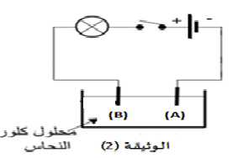
- التجربة الثانية : نأخذ محلول كلور النحاس (${Cu}^{2+}+{2Cl}^{-}$) و نضعه في وعاء فولطا موصول بدارة كهربائية
كما تبينه (الوثيقة2) فنلاحظ انطلاق غاز في إحدى المسريين و ترسب معدن في المسرى الثاني .
- سم المسرى (A) و المسرى (B) .
- أكتب المعادلة الكيميائية النصفية الحادثة عند كل مسرى .
- أكتب المعادلة الإجمالية لهذا التحليل الكهربائي بالصيغة الشاردية .
التمرين الثاني :(6ن)
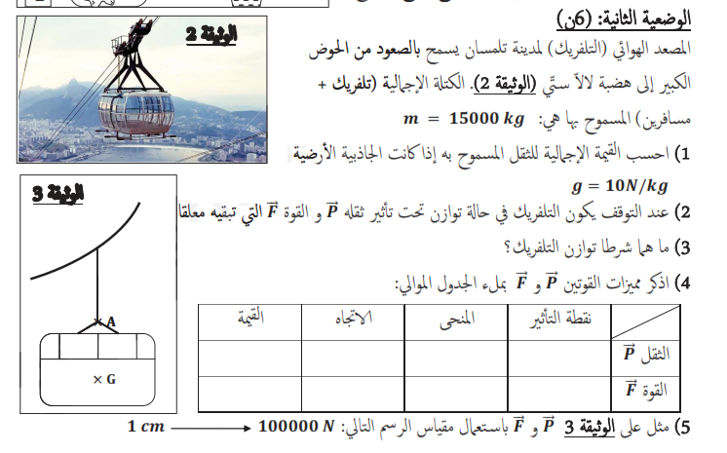
المصعد الهوائي (التلفريك), للشريعة يسمح لنا بالصعود الى قمة الشريعة, بعربات (الوثيقة 3) تحمل 6 أشخاص تعمل بالتناوب مدة الرحلة حوالي 25 دقيقة .
(الوثيقة 3)
الكتلة الإجمالية (تليفريك + مسافرين ) المسموح بها هي m= 9200 kg
- أحسب القيمة الإجمالية للثقل (P) المسموح بها إذا كانت الجاذبية الأرضية g= 10N/kg .
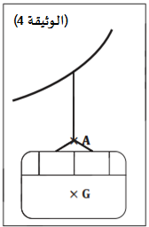
عند التوقف يكون التلفريك في حالة توازن تحت تأثير ثقله $\vec{p}$ و القوة $\vec{F}$ التي تبقيه معلقا .
- ما هما شرطا توازن التلفريك ؟

- أذكر مميزات القوتين $\vec{p}$ و $\vec{F}$ بملء الجدول الموالي :

- مثل على( الوثيقة 4 ) $\vec{p}$ و $\vec{F}$ باستعمال سلم الرسم التالي : N 1cm 40000

أقلب الصفحة الصفحة -1-
الوضعية الإدماجية (8ن):
في حصة الأعمال المخبرية قام محمد بتقريب قضيب من الايبونيت المشحون من كرية مغلفة بورق الألمنيوم (Al)
كما هو موضح في الوثيقة (5)
- الجزء الأول : (قبل تقريب قضيب الايبونيت )
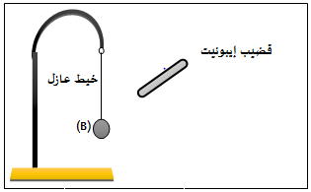
- علما أن كتلة الكرية $m_{B}$=200 g و قيمة الجاذبية الأرضية g=10N/kg
- أحسب قيمة ا لثقل.
- حدد القوى المؤثرة على الكرية (B).
- مثّل القوى المؤثرة باستعمال سلم رسم 1 Cm 1 N.
- الجزء الثاني: (بعد تقريب قضيب الايبونيت)
- ما هي الشحنة المكتسبة من طرف قضيب الايبونيت المشحون ؟
- حدد طرق تكهرب كل: أ- القضيب المشحون ب - كرية الألمنيوم
- في شرح موجز فسر ماذا يحدث عند تقريب القضيب من الكرية؟
الوثيقة )05(
- الجزء الثالث: ( انقطاع الخيط )
- قطع محمد الخيط لتسقط كرية الألمنيوم (Al) داخل بيشر يحتوي على محلول حمض كلور الماء ($H^{+}+{Cl}^{-}$) بعد فترة زمنية .
- صف ماذا يحدث في هذا التفاعل .
- أكتب معادلة التفاعل الحاصل بالصيغة الشاردية .
- قدم 3 احتياطات أمنية يجب اتخاذها عند استعمال حمض كلور الماء .

انتهى الصفحة -2- بالتوفيق للجميع
الرقم | عناصر الإجابة | العلامة
التمرين الأول(6ن) | تسمية المحلول الشاردي : كبريتات النحاس  تفسر سبب كل من :  - اختفاء اللون الأزرق: اختفاء شوارد النحاس ${Cu}^{2+}$  ب– ظهور اللون الأخضر الفاتح: ظهور شوارد الحديد الثنائي ${Fe}^{2+}$  ج- الطبقة الحمراء : ترسب معدن النحاس Cu  كتابة المعادلة الكيميائية الإجمالية الحادثة في هذا التفاعل بالصيغتين :  أ-بالصيغة الشاردية :  - بالصيغة المختزلة (المبسطة ):  المسرى (A) : مهبط و المسرى (B) : مصعد  المعادلة الكيميائية النصفية الحادثة عند كل مسرى .  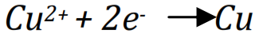  عند المهبط :  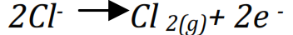  عند المصعد :  المعادلة الإجمالية لهذا التحليل الكهربائي بالصيغة الشاردية .  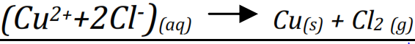 | 0,5 ن  0,5 ن  0,5 ن  0,5 ن  1 ن  1 ن  5,0 ن  0,5 ن  0,5 ن  0,5 ن
التمرين الثاني  (6ن)  الوضعية الإدماجية  (8ن) | 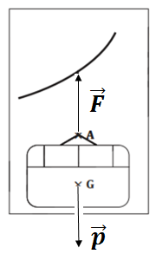  - حساب القيمة الإجمالية للثقل (P) المسموح بها :  0,5  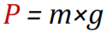القانون :  التعويض : P=80 00x10= 80000N  0,75  0,5  - شرطا توازن التلفريك :  0,5  - للقوتان نفس الحامل (المنحى )  0,5  - أذكر مميزات القوتين $\vec{p}$ و $\vec{F}$ بملء الجدول الموالي :  0,75  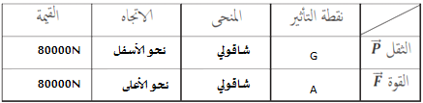  (2)  - تمثيل $\vec{p}$ و $\vec{F}$ باستعمال سلم الرسم التالي : N 1cm 40000  X 80000N  0,5  X=$\frac{80000 x 1}{40000}$ =2cm  الجزء الأول : (قبل تقريب قضيب الايبونيت )  - حساب قيمة الثقل:  0,5  القانون :  0,5  التعويض : P=0 .2x10= 2 N  - تحديد القوى المؤثرة على الكرية (B):  0 .5  - 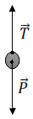قوة جذب الأرض $\vec{p}$- قوة شد الخيط $\vec{T}$  - تمثّيل القوى المؤثرة باستعمال سلم رسم 1 Cm 1 N.  X 2N  X=$\frac{2 x 1}{1}$=2cm  الجزء الثاني: (بعد تقريب قضيب الايبونيت)  - الشحنة المكتسبة من طرف قضيب الايبونيت المشحون : شحنة سالبة  - طرق تكهرب كل: أ- القضيب المشحون : التكهرب بالدلك  ب - كرية الألمنيوم : التكهرب بالتأثير ثم باللمس  - تفسير ماذا يحدث عند تقريب الايبونيت:  عند تقريب قضيب الايبونيت المشحون سلبا من كرية الألمنيوم يحدث تكهرب بالتأثير (استقطاب بحيث الشحن السالبة تنتقل الى الجهة الغير المقابلة ) فتنجذب الكرية نحو قضيب الايبونيت الى غاية ملامسته لطرف قضيب الايبونيت ليحدث لها تكهرب باللمس (تنتقل الاليكترونات الى الكرية فتصبح مشحونة سلبا )فتتنافر عنه .  (1,5)  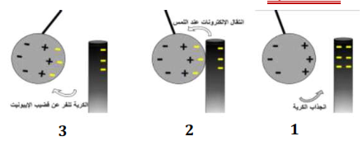  0,5  الجزء الثالث: ( انقطاع الخيط )  - وصف ماذا يحدث في هذا التفاعل : حدوث فوران – انطلاق غاز الهيدروجين – تأكل معدن الألمنيوم Al  - كتابة معادلة التفاعل الحاصل بالصيغة الشاردية .  (1)  - تقديم 3 احتياطات أمنية يجب اتخاذها عند استعمال حمض كلور الماء .  - ارتداء نظرات – لبس مئزر – وضع كمامة – لبس قفازات ....  0,5  + (1) - نظافة الورقة - التسلسل المنطقي للاجابة | المجموع  6 نقاط  الجزء الأول  المجموع (2,5)ن  الجزء الثاني  المجموع (2,5)ن  الجزء الثالث  المجموع  (2ن)

